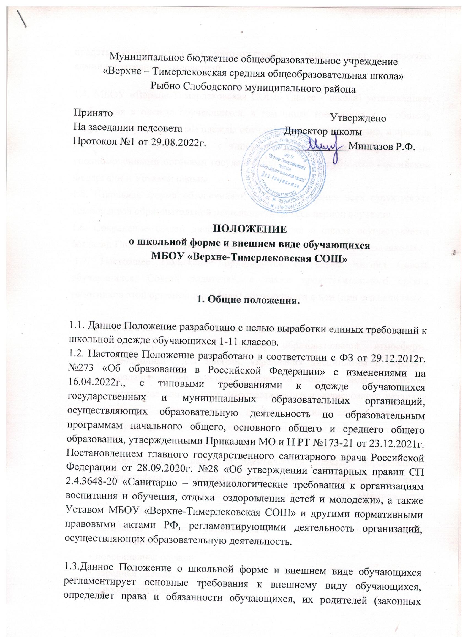
представителей и информирует о способах административных воздействий.

1.4. МБОУ «Верхне-Тимерлековская СОШ» (далее - школа) устанавливает требования к одежде обучающихся, в том числе требования к ее общему виду, цвету, фасону, видам одежды обучающихся, знакам отличия, и правила ее ношения в соответствии с типовыми требованиями, утвержденными уполномоченными органами государственной власти субъектов Российской Федерации и Уставом школы.
1.5. Школьная форма обеспечивает функционирование всех структурных компонентов образовательной деятельности на весь период обучения.
1.6. Сохранение общей дисциплины и порядка в школе осуществляется согласно Правилам внутреннего распорядка обучающихся и Устава школы.
1.7. Настоящее Положение принимается с учетом мнения Совета обучающихся, Совета родителей, а также представительного органа работников этой организации и (или) обучающихся в ней (при его наличии).

- Основные требования к внешнему виду обучающихся
  - Для организации в школе образовательной атмосферы, необходимой для занятий, укрепления дисциплины и порядка, создания общей культуры и эстетики внешнего вида, устранения признаков социального, имущественного и религиозного различия между обучающимися, предупреждения возникновения у обучающихся психологического дискомфорта перед сверстниками, укрепления общего имиджа образовательной организации и формирования школьной идентичности вводятся определенные требования к школьной одежде и внешнему виду обучающихся, устанавливается определение школьной формы как делового стиля одежды.
  - Школа вправе устанавливать следующие виды одежды обучающихся:
- повседневная одежда;
- парадная одежда;
- спортивная одежда.
  - Парадная форма. Парадная одежда используется обучающимися в дни проведения праздников и торжественных линеек:
•для мальчиков и юношей парадная школьная одежда состоит из повседневной школьной одежды, дополненной белой рубашкой.
•для девочек и девушек парадная школьная одежда состоит из повседневной школьной одежды.
  - Повседневная форма:
- для мальчиков и юношей - брюки классического покроя, пиджак или жилет темносинего цвета; однотонная сорочка сочетающейся цветовой гаммы (голубая); аксессуары (галстук, поясной ремень), классические мужские туфли;
- для девочек и девушек – комбинированный синий сарафан в темно-серую клетку/ тёмно-синий жилет и юбка в сине-серую клетку (рекомендуемая длина сарафана не выше 10 см от верхней границы колена и не ниже 10 см от колена); белая непрозрачная блузка (длиной ниже талии).
2.5.Спортивная форма:
Включает в себя: футболку, спортивные шорты или брюки, спортивные тапочки или кроссовки.
Форма должна соответствовать погоде и месту проведения физкультурных занятий. Для участия в массовых спортивных мероприятиях рекомендуется приобретение головных уборов (кепи, бейсболки и пр.).
Спортивная форма предназначена только для уроков физической культуры и на время проведения спортивных праздников, соревнований.

3.Общие принципы создания внешнего вида.
3.1. Аккуратность и опрятность:
  - одежда должна быть обязательно чистой, свежей, выглаженной;
  - обувь должна быть чистой;
  - внешний вид должен соответствовать общепринятым в обществе нормам делового стиля и исключать вызывающие детали. (волосы, лицо и руки должны быть чистыми и ухоженными, используемые дезодорирующие средства должны иметь легкий и нейтральный запах).
3.2. Сдержанность:
  - одно из главных правил при выборе одежды, обуви, при использовании парфюмерных и косметических средств – сдержанность и умеренность;
  - основной стандарт одежды для всех - деловой стиль.
3.3. Одежда обучающихся должна соответствовать санитарноэпидемиологическим правилам и нормативам «Об утверждении санитарных правил СП 2.4.3648-20 "Санитарноэпидемиологические требования к организациям воспитания и обучения, отдыха и оздоровления детей и молодежи», утвержденным постановлением Главного государственного санитарного врача Российской Федерации от 28.09.2020 года № 28. Одежда обучающихся должна соответствовать погоде и месту проведения учебных занятий, температурному режиму в помещении. Не допускается ношение обучающимися Школы одежды, обуви и аксессуаров с травмирующей фурнитурой; одежды с яркими надписями и изображениями (за исключением спортивной одежды, носимой в помещениях для занятий физической культурой и спортом); одежды и аксессуаров, содержащих символику экстремистских организаций, а также пропагандирующих психоактивные вещества и противоправное поведение; атрибутов одежды, закрывающих лицо (кроме случаев, обусловленных состоянием здоровья учащихся).
З.4.Обучающимся Школы не рекомендуется ношение брюк и юбок с заниженной талией и (или) высокими разрезами, декольтированных платьев и блуз, одежды бельевого стиля, массивной обуви на толстой платформе, туфель на высоких каблуках (свыше 7 см), массивных украшений.
3.5. Внешний вид и одежда обучающихся Школы должны соответствовать общепринятым нормам классического стиля и носить светский характер.
3.6. При решении о введении требований к одежде для обучающихся Школы необходимо учитывать материальные затраты малообеспеченных и многодетных семей.
3.7. Не допускаются действия администрации Школы и педагогического коллектива, направленные на принуждение родителя (законного представителя) ребенка приобретать одежду обучающегося у конкретного поставщика (производителя).

4. Права и обязанности обучающихся.

4.1. Обучающиеся обязаны носить повседневную школьную форму ежедневно.
4.2.Все обучающиеся 1-11 классов должны иметь сменную обувь.
Спортивная форма в дни уроков физической культуры приносится обучающимися с собой.
4.3.В дни проведения торжественных линеек, праздников обучающиеся надевают парадную форму.
4.4.Содержать форму в чистоте, относиться к ней бережно, помнить, что внешний вид ученика – это лицо школы.
- 5.Обучающиеся школы обязаны выполнять все пункты данного положения.

- Обязанности законных представителей.

5.1 Приобрести обучающимся школьную форму, согласно условиям данного Положения до начала учебного года, и делать это по мере необходимости, вплоть до окончания обучающимися общеобразовательного учреждения.
5.2.Контролировать внешний вид обучающихся перед выходом в общеобразовательное учреждение в строгом соответствии с требованиями Положения.
- 3.Выполнять все пункты данного Положения.

- Меры административного воздействия.

- 1.Данный локальный акт является приложением к Уставу и подлежит обязательному исполнению обучающимися и другими работниками.
  - Несоблюдение обучающимися данного Положения является нарушением Устава школы и Правил поведения для обучающихся в общеобразовательном учреждении.
  - В случае явки учащихся без школьной формы, что является нарушением данного положения, родители (законные представители) должны быть поставлены в известность классным руководителем в течение учебного дня.

